Resultado por pantalla
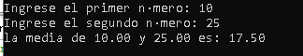
Ejercicio 1.1.Media de dos valores:

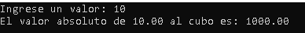
Ejercicio 1.2. Valor absoluto de x al cubo:

Ejercicio 1.3. Divisible:
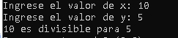

Problema 1.4. Intervalo
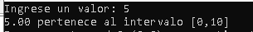

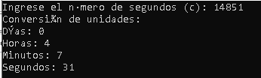
Problema 1.5. Conversión de unidades de tiempo

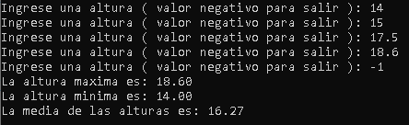
Problema 1.6. Máximo, mínimo y media de alturas

Problema 1.7. Raíz cuadrada entera


Problema 1.8. Número primo


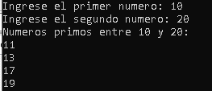
Problema 1.9. Números primos comprendidos entre dos números dados

Problema 1.10. Factorial


Problema 1.11. Serie de Fibonacci

Problema 1.12. Suma de dígitos

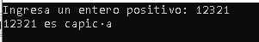
Problema 1.13. Número capicúa

Problema 1.14. Máximo común divisor (algoritmo de Euclides)
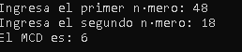

Problema 1.15. Año bisiesto
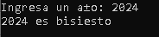
Problema 1.16. Número perfecto
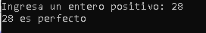
Problema 1.17. Conversión de decimal a binario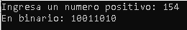
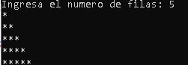
Problema 1.18. Triángulo de asteriscos

Problema 1.19. Segundo mayor de una secuencia
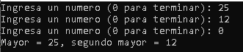

Problema 1.20. Adivina el número
